Настройка 3G Velcom

1 Вставить 3g-модем и установить программу mobile partner

2 Настраиваем mobile partner:

Инструменты-опции-управление профилями-новый

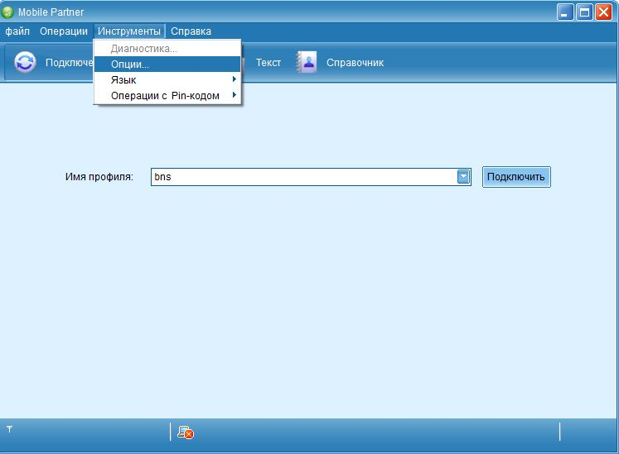

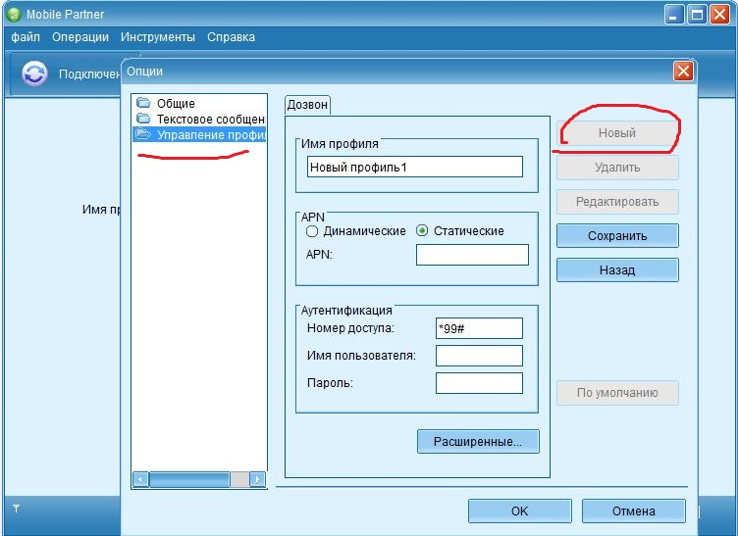

Имя профиля – любое

APN Статические, в пустую строку пишем belneftestrah.velcom.by

Номер доступа *99#

Имя пользователя belneftestrah

Пароль belneftestrah

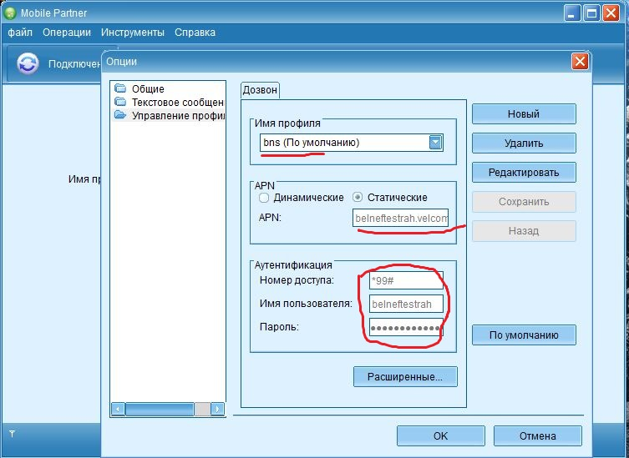

Жмем сохранить – ок.

Выбираем созданное имя и жмем “подключить”

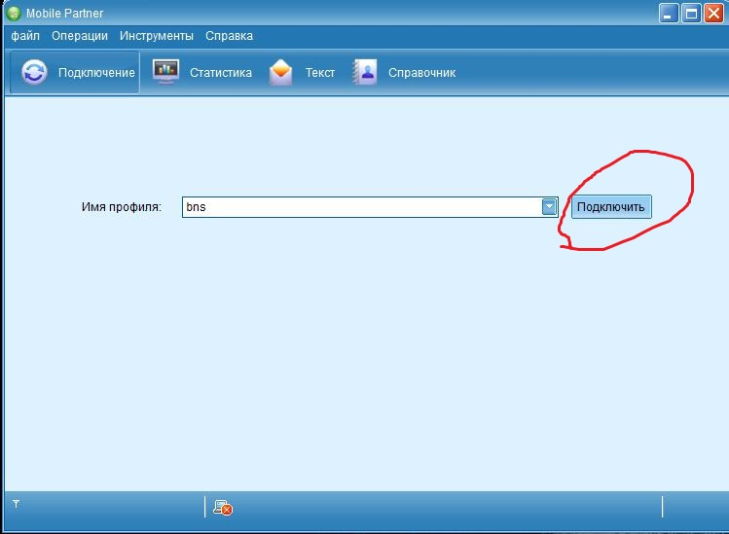

**2 Настройка удаленного доступа**

Пуск – программы – стандартные – подключение к удаленному рабочему столу

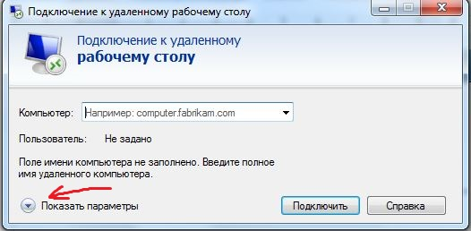

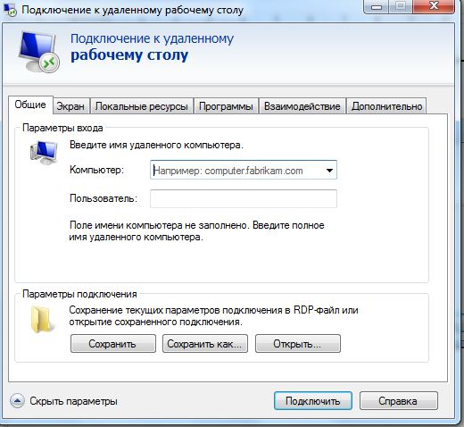

Что писать в полях «Компьютер» и «Пользователь» можно узнать у Акулича Александра, у всех по-разному

Жмем сохранить как , сохраняем на рабочий стол под любым именем